

使 用 说 明 书

ENS-3015DC
铅酸蓄电池修复仪

湖北电保姆电力自动化有限公司
Hubei E-Nanny Electric Automation Co.,LTD

目 录
一、概述 2
1. 产品特点 2
2. 主要用途及适用范围 3
3. 品种、规格 3
4. 型号的组成及其代表意义 3
5. 使用环境条件 3
6. 工作条件 3
7. 对环境及能源的影响 3
8. 安全 3
二、安全使用注意事项 3
三、技术特性 5
四、安装、调试 6
五、使用、操作 6
5.1 设备面板说明 6
5.2 仪器连接 8
5.2.1 电缆线连接 8
5.2.2 交流电源输入 8
5.3 仪表操作 10
5.3.1 操作界面 10
5.3.2 操作流程 11
六、保养、维修 12
七、运输、储存 12
八、开箱及检查 12
九、环保及其它 12
特别提示
使用本设备前，需检查如下电力条件：
- 确认电表的最大功率；
- 基站负载及用电负荷统计，（修复仪满载功率+基站负载+空调等用电负荷必须小于电表最大功率）；
- 三相输入交流电压情况，若不平衡，设备L1接最高那相；
- 空开尽量选择较大空开，2组500AH电池修复时空开应选用大于C32；
- 零线必须可靠连接；
- 有条件的地线一定要接（防止复杂天气）；
- 上站使用充放电功能时务必保持通风，避免充放电高温引起设备高温告警及电池爆炸。

一、概述

ENS 系列铅酸蓄电池修复仪是湖北电保姆电力自动化有限公司最新研发的电池组智能型充放电一体修复机，采用最先进的高频振谐脉冲修复技术，根据铅酸电池和铁锂电池的充放电特点，内置了多种的测试维护模式，适用于市面上各种铅酸电池组和铁锂电池组的放电、充电、循环修复等测试。

- 产品特点

- 集放电、充电、循环充放（修复）为一体，一机即可解决电池组维护人员所有的测试维护工作；
- 智能循环充放电设计：仪表支持设置多次循环充放电测试，可智能设置先充还是先放、静置时间、自动均充转浮充等条件，有效的对电池活性进行激活，提高电池组容量。
- 测试过程中具备多重保护：在充放电测试过程中，均可设置多个停机保护门限，当到达设置的保护值时，仪表会自动停止测试，以保证被测电池组不受损坏。测试人员可无需在现场值守，仪表会自动完成整个测试过程；
- 高度智能化：采用智能操作系统，大屏幕交互
- 主要用途及适用范围
主要用于电池充放电测试，适用于5-150V 电压等级。
- 品种、规格
主机由彩色显示屏、数据处理单元、数据采集单元、辅助电源单元、放电单元、充电单元、功率控制单元和面板操作单元组成。
- 型号的组成及其代表意义
本测试仪型号为: ENS-3015DC
- 使用环境条件
无腐蚀性、爆炸性和破坏绝缘的气体及导电尘埃等。
- 工作条件

温度：-10~60℃ 湿度：0-95%
- 对环境及能源的影响
该设备放电部分为内置负载放电类型，电池化学能转化为热能消耗，测试区域注意散热通风。
- 安全
本设备具备反接、过压、过流、过温、通讯等硬件、软件保护。

二、安全使用注意事项

- 安全使用期、生产日期、使用期
本设备设计使用寿命年限为 12 年，生产日期见出厂检验单。
- 一般情况的安全使用方法
遵循操作使用手册使用本设备。
- 容易出现错误的使用方法或误操作1） 操作使用工具未做好绝缘措施。2） 未遵循操作使用手册操作设备。
- 错误使用、操作可能造成的伤害
  - 操作工具未做好绝缘措施，电池组正负极靠得近容易引起短路事故。
  - 未按正确操作方法操作将导致无法正常启动充放电测试。
- 异常情况下的紧急处理措施
断开设备工作电源及测试电缆。
- 特殊情况下的注意事项
若操作人员未做好绝缘措施或者操作不当造成短路，应及时抽开电缆。
- 其他安全警示事项
严格遵守安全操作规范及正确仪表操作方法。

三、技术特性

型号 | ENS-3015DC
适用行业或系统 | 10-500AH蓄电池修复
放电电压 | 5-150V
放电电流范围 | 0~50A
放电功率限制 | <6KW
充电电压 | 160
充电电流 | 0~50A
充电功率限制 | <8.1KW
供电电源 | AC220V/AC380V三相四线
工作模式 | 放电、充电修复、循环放充（修复）
电压精度 | 精度±0.5V ，分辨率：0.1V
测试电流精度 | 精度±0.5A，分辨率：0.1A
保护功能 | 直流输入过压保护、电池电压极性接反保护、 放电过流保护、系统过温保护
制冷方式 | 强制风冷
工作环境 | 温度：-10~60°C 湿度：0~95%
体积 | 420*480*550mm（高x宽x深）
重量 | 43.3KG

四、安装、调试

本仪表为移动式便携设备，无涉及安装

五、使用、操作

  - 设备面板说明

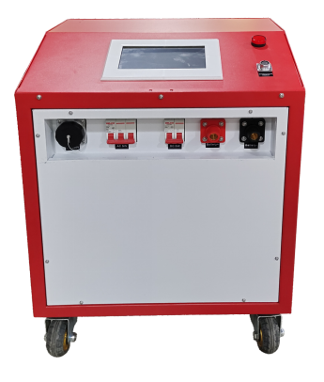
⑤
①
②
③

④
⑥

⑦

⑧
⑨

序号 | 功 能 | 序号 | 功 能
 | 7英寸触摸式液晶屏 |  | 外部通讯扩展接口
 | 交流输入空开 |  | 电池正极接入口
 | 接交流三相四线380V或交流220V 供电接口 |  | 电池负极接入口
 | 电池接入空开 |  | 轮子
 | 故障告警灯

  - 仪器连接

    - 电缆线连接

首先将放电电缆的快速接头与测试仪的接线柱连接（红正黑负），然后将放电电缆另一端分别与电池组两端连接（红正黑负）。

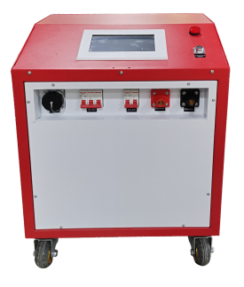


蓄电池组
蓄电池组
蓄电池组

    - 交流电源输入

AC380输入，请确保输入的功率至少大于充电功率，合上空气开关（交流空开）仪表开机

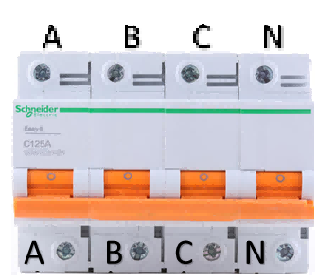


N
L3
L2
L1
蓄电池组
蓄电池组
蓄电池组

AC220 输入，请确保输入的功率至少大于充电功率，合上空气开关（交流空开） 仪表开机。

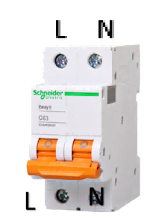

N
L1L2L3同时接入L
蓄电池组
蓄电池组
蓄电池组

  - 仪表操作

    - 操作界面

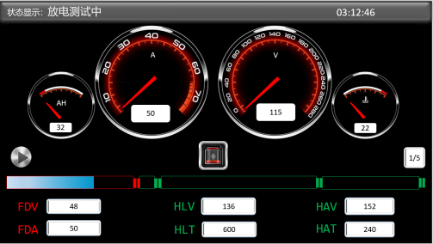

序号 | 项目名称 | 功能
1 | 状态显示 | 充放电测试、停止状态说明
2 | 模式切换 | 放电、充电、循环模式切换
3 | 电流表 | 显示实时电流
4 | 电压表 | 显示实时电压
5 | 时间 | 显示放电、充电时间长
6 | 温度标 | 显示实时环境温度
7 | 循环次数设置 | 充放电循环次数设置
8 | 启动、停止按钮 | 点击进行启动、停止指令发送
9 | 放电进度条 | 放电进行的进度显示
10 | 电池组参数设置 | FDV:电池的节数  FDA:电池的电流（充放电公用）
11 | 充电进度条 | 前一小段为默认预充电进度条，参数默认进行20%充电电流预充，后阶段为恒流充电进度时间。
12 | 恒流充电参数设置 | HLV:恒流阶段电压设置  HLT:恒流阶段时间设置  电流默认为FDA的设置参数
13 | 恒压充电进度条 | 恒压充电进度时间显示
14 | 恒压充电参数 | HAV:恒压阶段电压设置  HAT:恒压阶段时间设置

    - 操作流程
放电模式
充电模式
循环模式
设备交流供电线接入，合上交流空开，设备开机。
接入蓄电池组，闭合直流空开（电池空开），电池接入
点击放电、充电、循环图标，选择工作模式。
设定恒流充电电压、时长；恒压充电电压及时长。
设定电池节数（单节为2V电池，12V电池设定时除以6），及充放电电流。
设定放电节数，及放电电流；设定恒流充电电压、时长；恒压充电电压及时长。并设定循环次数

点击启动按钮，电池开始放电，到默认电池电压下限停止，组端电压下限=2*1.8V*节数，放电到达组端电压下限自动停止。
点击启动按钮，电池开始1分钟预充电，电流为设置电流的20%，再进行恒流阶段，时间结束后进入恒压阶段，充电时间到设备自动停止。
点击启动按钮，电池开始放电，到达电池组端电压下限，等待1分钟，进行预充电-恒流充电-恒压充电再进行第二次循环，循环结束设备自动停止。
设备停止，伴有声光告警，点击界面告警框，告警取消
工作结束

六、保养、维修

- 本仪表保修为一年，可延保
- 本仪表终身维修
3） 售后电话：400-027-6446

七、运输、储存

- 本仪表具备专用仪表箱装箱，外套纸箱包装，具备抗震动性，运输可靠。
- 储存条件：放置于干燥的设备储藏室，温度：-20~70℃，湿度：95%以内。

八、开箱及检查

配置清单如下：

序号 | 名 称 | 数量 | 单位 | 说 明
1 | 主机 | 1 | 台
2 | AC 380V 电源线 | 1 | 条 | 5芯6平方
3 | 16mm2 电缆线 | 2 | 条 | 1 红 1 黑
4
5
6

九、环保及其它

- 本仪表使用外包装为可循环使用材质
- 主机及其他部件为非污染

